|  |
| --- |
|  |
| Использование метода проектов в обучении школьников |
|  |

﻿

Начало формы

Метод проектов – это педагогическая технология, которая включает в себя совокупность исследовательских, поисковых, проблемных, творческих методов. Он помогает достигать дидактические цели через разработку проблемы, которая должна завершиться вполне реальным практическим результатом, оформленным тем или иным образом.

Идея метода проекта: «Стимулировать интерес учащихся к определённым проблемам, предполагающим владение определённой суммой знаний и через проектную деятельность, предусматривающим решение этих проблем, умение практически применять полученные знания, развитие рефлекторного критического мышления».

Основное предназначение метода проектов в предоставлении учащимся возможности самостоятельного приобретения знаний в процессе решения практических задач или проблем, требующего интеграции знаний из различных предметных областей, познавательных навыков учащихся, умений самостоятельно конструировать свои знания, ориентироваться в информационном пространстве, развитие критического и творческого мышления.

**Цели и особенности проектной деятельности**

1. Способствовать повышению личной уверенности у каждого участника проектной деятельности, его самореализации и рефлексии через проживание «ситуации успеха»
2. Развивать у учащихся осознание значимости коллективной работы для получения результата, в роли сотрудничества, совместной деятельности в процессе выполнения творческих заданий; вдохновлять учащихся на развитие коммуникабельности.

3. Развивать исследовательские умения, а именно: анализировать проблемную ситуацию; выявлять проблемы; осуществлять отбор необходимой информации из литературы; проводить наблюдение практических ситуаций; фиксировать и анализировать результаты; строить гипотезы и осуществлять их проверку; обобщать полученные результаты и делать выводы.

Проектная деятельность содержит в себе акцент, который переносится на подлинно свободную личность, формирование у детей способности самостоятельно мыслить, добывать и применять знания, тщательно обдумывать принимаемые решения и чётко планировать действия, эффективно сотрудничать в разнообразных по составу и профилю группах, быть открытыми для новых контактов и культурных связей.

История возникновения метода проектов восходит ко второй половине XIX века. Как известно, появился он в США и основывался на теоретических концепциях так называемой прагматической педагогики, провозгласившей принцип «обучение посредством делания». Идеи проектного обучения возникли в России практически одновременно с разработками американских педагогов. Сторонники метода проектов в России стали В.Н.Шульгин, М.В.Крупенина, Б.В.Игнатьев.   
 Метод проектов – это педагогическая технология, которая включает в себя совокупность исследовательских, поисковых, проблемных методов, творческих по самой своей сути. Умение пользоваться методом проектов – показатель высокой квалификации преподавателя, его прогрессивной методики обучения и развития учащихся .Он помогает достигать дидактические цели через разработку проблемы, которая должна завершиться вполне реальным, осязаемым практическим результатом, оформленным тем или иным образом . Также это совокупность приёмов и  действий учащихся в их определённой последовательности для достижения поставленной задачи — решения проблемы лично значимой для учащихся и оформленной в виде некоего конечного продукта .

**Основной идей  метода проекта является:**  
 «Стимулировать интерес учащихся к определённым  проблемам, предполагающим владение определённой суммой знаний и через проектную деятельность, предусматривающим решение этих проблем, умение практически применять полученные знания, развитие рефлекторного критического мышления» согласно определения  Джона Дьюи.  
Основное предназначение метода проектов состоит в предоставлении учащимся возможности самостоятельного приобретения знаний в процессе решения практических задач или проблем, требующего интеграции знаний из различных предметных областей. Преподавателю в рамках проекта отводится роль разработчика, координатора, эксперта, консультанта. То есть, в основе метода проектов лежит развитие познавательных навыков учащихся, умений самостоятельно конструировать свои знания, ориентироваться в информационном пространстве, развитие критического и творческого мышления.  
 Проектная деятельность основана, прежде всего, на развитии самостоятельности учащихся, гибкой организации процесса обучения. В результате полнее обеспечиваются современные требования к развитию личности обучающихся, учитываются их индивидуальные интересы и способности, осваиваются не только конкретные поисковые действия, но и системный подход к решению различных, в том числе и сугубо житейских задач. В методе проектов привлекает его нацеленность на актуализацию имеющихся и формирование новых знаний и умений, личностно и общественно значимый результат, атмосфера делового сотрудничества учителя и ученика. В нём изменяются ролевые функции учителя и учащегося.   
 **Цели и особенности проектной деятельности:**  
 1. Способствовать повышению личной уверенности у каждого участника проектной деятельности, его самореализации и рефлексии через проживание «ситуации успеха», а в деле почувствовать себя значимым, нужным, успешным, способным преодолевать различные проблемные ситуации и через осознание себя, своих возможностей, своего вклада и личностного роста в процессе выполнения проектного задания.  
 2. Развивать у учащихся осознание значимости коллективной работы для получения результата, в роли сотрудничества, совместной деятельности в процессе выполнения творческих заданий; вдохновлять студентов на развитие коммуникабельности.  
 3. Развивать исследовательские умения, а именно: анализировать проблемную ситуацию; выявлять проблемы; осуществлять отбор необходимой информации из литературы; проводить наблюдение практических ситуаций; фиксировать и анализировать результаты; строить гипотезы и осуществлять их проверку; обобщать полученные результаты и делать выводы.

Проектная деятельность содержит в себе акцент, который переносится на подлинно свободную личность, формирование у детей способности самостоятельно мыслить, добывать и применять знания, тщательно обдумывать принимаемые решения и чётко планировать действия, эффективно сотрудничать в разнообразных по составу и профилю группах, быть открытыми для новых контактов и культурных связей. Организация проектной деятельности в образовательных учреждениях требует грамотного научно-обоснованного подхода и решения комплекса задач организационно-управленческих, учебно-методических, кадрового обеспечения, организационно-методических, информационных, дидактических и психолого-педагогических. Эти задачи могут решаться в любом образовательном учреждении при наличии инициативной группы педагогов единомышленников, организатором учебно-воспитательного процесса и научного руководства развитием этой деятельности со стороны специалиста или научного учреждения.

**Основной функцией педагога становится:** консультирование, позволяющее ученику реализовать этапы проектирования:

Сегодня метод проектов является одним из популярнейших в мире и России, поскольку позволяет рационально сочетать теоретические знания и их практическое применение для решения конкретных проблем окружающей действительности в совместной деятельности учащегося и преподавателя.  «Всё, что я познаю, я знаю, для чего мне это надо и где и как я могу эти знания применить» – вот основной тезис современного понимания метода проектов. Который сегодня и привлекает многие образовательные системы, стремящиеся найти разумный баланс между знаниями и умениями, а также реализовывать сотрудничество между педагогами и учащимися.  
 «Реализация метода проектов и исследовательского метода на практике ведет к изменению позиции учителя. Из носителя готовых знаний он превращается в организатора познавательной, исследовательской деятельности своих учеников. Изменяется и психологический климат в группе, так как педагогу приходится переориентировать свою учебно-воспитательную работу и работу учащихся на разнообразные виды самостоятельной деятельности , на приоритет деятельности исследовательского, поискового, творческого характера» .  
 «Учитель может подсказать источники информации, а может просто направить мысль учащегося в нужном направлении для самостоятельного поиска информации. Но в результате ученики должны самостоятельно решить проблему, применив необходимые знания и добиться ощутимого результата работы.

«У ребят при выполнении проекта возникают свои специфические сложности, но они носят объективный характер, а их преодоление является одной из ведущих педагогических целей метода проектов. В основе проектирования лежит усвоение новой информации, но процесс этот осуществляется в сфере неопределенности, и его нужно организовать, моделировать, так как учащимся трудно намечать ведущие и текущие цели и задачи, искать пути их решения, выбирая оптимальные решения при наличии альтернатив».

Я тоже использую на занятиях «Материальной технологии» метод проектов. Один из таких проектов «Изготовление куклы -тыквоголовки». Ученица 6 класса, Свистунова А. ,которая занималась данным проектом, изготовила авторскую куклу. Проект помог ей применять разнообразные технологические средства для создание куклы.

Особым направлением современного прикладного творчества является создание т. н. авторской куклы. Авторская кукла чаще всего выполняется в единственном экземпляре, представляет собой плод длительного кропотливого труда. Может иметь портретное сходство с определённым человеком (портретная кукла), свой набор одежды и миниатюрных аксессуаров, быть изготовленной, подобно монолитной скульптуре, цельной или иметь шарнирные суставы: такой кукле может быть придана практически любая эмоциональная поза.  
 Авторская кукла предназначена скорее для созерцания. Для ее изготовления существует огромное количество специализированных материалов, разработаны технологии и популярные методики.   
 Авторские куклы подразделяются на множество жанров (например, характерная реалистичная кукла, фантазийная кукла, «кукла без куклы» и т. д.), техник исполнения (например, горячий и холодный пластик, фарфор, текстильные куклы) и по назначению (коллекционные, интерьерные и т. д.).

В последние годы современное искусство авторской куклы породило спрос не только среди коллекционеров, но и искусствоведов, дизайнеров интерьеров, одежды и даже архитекторов. Присутствие авторской куклы в интерьере стало уже давно хорошим тоном и показателем изысканного вкуса обладателей. Во всем мире ежегодно проводятся сотни крупных выставок, посвященных искусству куклы. Среди самых известных из них на постсоветском пространстве можно выделить Салон «[Киевская сказка](http://ru.wikipedia.org/wiki/%D0%9A%D0%B8%D0%B5%D0%B2%D1%81%D0%BA%D0%B0%D1%8F_%D1%81%D0%BA%D0%B0%D0%B7%D0%BA%D0%B0)» (Украина), которые по праву считаются одними из крупнейших выставок в Европе, посвященных авторской кукле.

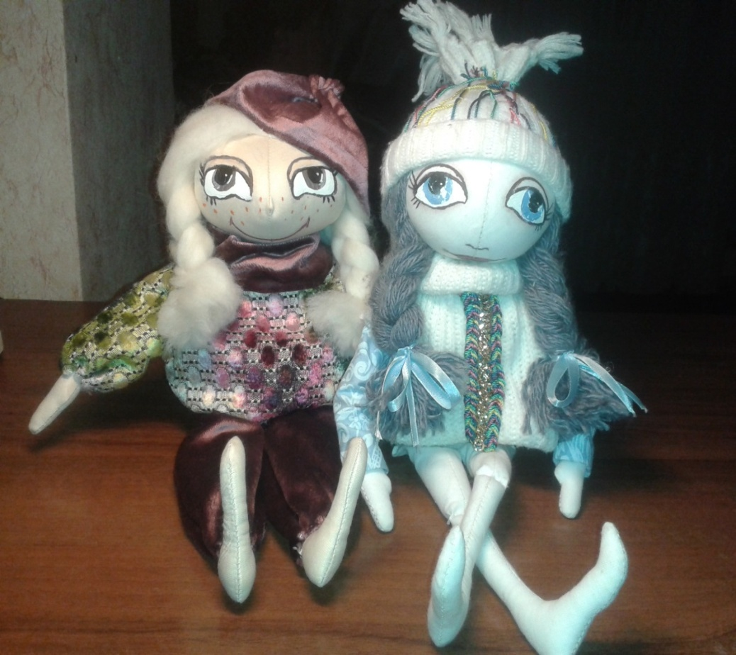

По завершении проекта, данная работа участвовала в окружной олимпиаде по технологии , в конкурсе»Алые паруса»

В данный момент работа украшает домашний интерьер Александры.

Литература.

1. Новикова Т. Проектные технологии //Народное образование, № 7, 2000.- 187 с.   
2. Пахомова Н. Ю. Метод учебных проектов в образовательном учреждении: Пособие для учителей и студентов педагогических вузов. — М.: АРКТИ, 2003. — 112с. (Методическая библиотека).

[Отменить](http://festival.nic-snail.ru/index.php?option=com_zoo&task=item&item_id=357&category_id=28&Itemid=57) Посылаем комментарий...



[[x] close](http://festival.nic-snail.ru/index.php?option=com_zoo&task=item&item_id=357&category_id=28&Itemid=57)

Конец формы